1.什么是Apache Shiro
Apache Shiro是一个强大易用的Java安全框架，提供了认证、授权、加密和会话管理等功能：

2.Apache Shiro可以做什么
(1) 验证用户身份；
(2) 对用户执行访问控制，如：
确定用户是否为指定的角色，确定用户是否有权限做某件事情；
(3) 在任何环境下使用会话（session）API，甚至在没有web或者EJB容器的环境下；
(4) 影响在身份认证、访问控制或整个会话周期中的事件；
(5) 综合一种或多种用户安全数据的数据源并将这些数据源表现成一个单独的综合的用户'视图（view）'；
(6) 允许单点登录（SSO）功能设计；
注：SSO英文全称Single Sign On，单点登录。SSO是在多个应用系统中，用户只需要登录一次就可以访问所有相互信任的应用系统。它包括可以将这次主要的登录映射到其他应用中用于同一个用户的登录的机制。它是目前比较流行的企业业务整合的解决方案之一。
(7) 允许用户使用'记住我（Remember Me）'服务而无须登录。

3.Apache Shiro的特征
下图表展示了Shiro的主要功能特点：
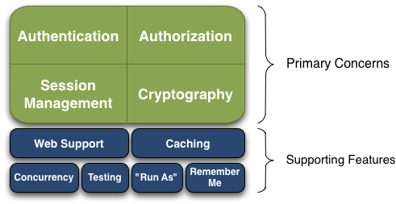

Shiro的四大安全基石：认证（Authentication）、授权（Authorization）、会话管理（Session Management）和加密（Cryptography）。
认证（Authentication）：有时可看作为“登录（login）”，它是用户证明自己是谁的一个行为。
授权（Authorization）：访问控制过程，好比决定“认证”通过的用户可以访问“什么”。
会话管理（Session Management）：管理用户指定的会话（sessions），甚至在非WEB或EJB程序中。
加密（Cryptography）：使用加密算法保护数据更加安全，例如密码安全和对敏感数据的保护。
还有一些附加的功能以在不同的程序环境中进行支持和加强，特别是：
Web支持：利用Shiro的web支持API可以很容易地实现web程序安全；
Caching:Caching在Apache Shiro的API中是一等公民，确保安全认证的动作快速而有效。
并发（Concurrency）：Apache Shiro支持多线程；
测试（Testing）：支持测试，帮助你开发单元和综合测试程序确保你的代码如你所预期的那样进行安全认证。
“Run As”：允许用户使用其他用户身份（如果被允许），这在执行某些管理角本中非常有用。
“Remember Me”：在整个会话周期中（sessions）记住用户的身份，用户只需要在程序强制要求登录的情况下才需要登录。

4.Apache Shiro架构简介
首先，来了解一下Shiro的三个核心组件：Subject, SecurityManager 和 Realms.如下图：
Application
Code
Subject

Shiro
SecurityManager
Realm

Subject：即“当前操作用户”。但是，在Shiro中，Subject这一概念并不仅仅指人，也可以是第三方进程、后台帐户（Daemon Account）或其他类似事物。它仅仅意味着“当前跟软件交互的东西”。但考虑到大多数目的和用途，你可以把它认为是Shiro的“用户”概念。
Subject代表了当前用户的安全操作，SecurityManager则管理所有用户的安全操作。
SecurityManager：它是Shiro框架的核心，典型的Facade模式，Shiro通过SecurityManager来管理内部组件实例，并通过它来提供安全管理的各种服务。
Realm： Realm充当了Shiro与应用安全数据间的“桥梁”或者“连接器”。也就是说，当对用户执行认证（登录）和授权（访问控制）验证时，Shiro会从应用配置的Realm中查找用户及其权限信息。
从这个意义上讲，Realm实质上是一个安全相关的DAO：它封装了数据源的连接细节，并在需要时将相关数据提供给Shiro。当配置Shiro时，你必须至少指定一个Realm，用于认证和（或）授权。配置多个Realm是可以的，但是至少需要一个。
Shiro内置了可以连接大量安全数据源（又名目录）的Realm，如LDAP、关系数据库（JDBC）、类似INI的文本配置资源以及属性文件等。如果缺省的Realm不能满足需求，你还可以插入代表自定义数据源的自己的Realm实现。

Shiro的完整架构图：

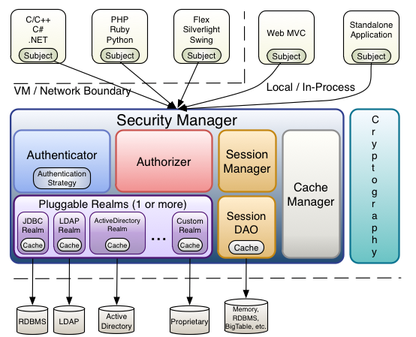
Shiro主要组件还包括：
Authenticator ：认证就是核实用户身份的过程。这个过程的常见例子是大家都熟悉的“用户/密码”组合。多数用户在登录软件系统时，通常提供自己的用户名（当事人）和支持他们的密码（证书）。如果存储在系统中的密码（或密码表示）与用户提供的匹配，他们就被认为通过认证。
Authorizer ：授权实质上就是访问控制 - 控制用户能够访问应用中的哪些内容，比如资源、Web页面等等。
SessionManager ：在安全框架领域，Apache Shiro提供了一些独特的东西：可在任何应用或架构层一致地使用Session API。即，Shiro为任何应用提供了一个会话编程范式 - 从小型后台独立应用到大型集群Web应用。这意味着，那些希望使用会话的应用开发者，不必被迫使用Servlet或EJB容器了。或者，如果正在使用这些容器，开发者现在也可以选择使用在任何层统一一致的会话API，取代Servlet或EJB机制。
CacheManager :对Shiro的其他组件提供缓存支持。

5.Shiro认证
认证就是验证用户身份的过程。在认证过程中，用户需要提交实体信息(Principals)和凭据信息(Credentials)以检验用户是否合法。最常见的“实体/凭证”组合便是“用户名/密码”组合。

5.1 Shiro认证过程
收集实体/凭证信息
Java代码
UsernamePasswordToken token = new UsernamePasswordToken(username, password);
token.setRememberMe(true);
UsernamePasswordToken 支持最常见的用户名/密码的认证机制。同时，由于它实现了RememberMeAuthenticationToken 接口，我们可以通过令牌设置“记住我”的功能。
“已记住”和“已认证”的区别：
已记住的用户仅仅是非匿名用户，你可以通过subject.getPrincipals()获取用户信息。但是它并非是完全认证通过的用户，当你访问需要认证用户的功能时，你仍然需要重新提交认证信息。
这一区别可以参考亚马逊网站，网站会默认记住登录的用户，再次访问网站时，对于非敏感的页面功能，页面上会显示记住的用户信息，但是当你访问网站账户信息时仍然需要再次进行登录认证。

提交实体/凭据信息
Java代码
Subject currentUser = SecurityUtils.getSubject();
currentUser.login(token);
收集了实体/凭据信息之后，我们可以通过SecurityUtils 工具类，获取当前的用户，然后通过调用login 方法提交认证。

认证处理
Java代码
try {
currentUser.login(token);
} catch ( UnknownAccountException uae ) { ...
} catch ( IncorrectCredentialsException ice ) { ...
} catch ( LockedAccountException lae ) { ...
} catch ( ExcessiveAttemptsException eae ) { ...
}
} catch ( AuthenticationException ae ) {
}
如果login 方法执行完毕且没有抛出任何异常信息，那么便认为用户认证通过。之后在应用程序任意地方调用SecurityUtils.getSubject() 都可以获取到当前认证通过的用户实例，使用subject.isAuthenticated()判断用户是否已验证都将返回true.
相反，如果login 方法执行过程中抛出异常，那么将认为认证失败。Shiro 有着丰富的层次鲜明的异常类来描述认证失败的原因，如代码示例。

5.2 登出操作
登出操作可以通过调用subject.logout()来删除你的登录信息，如：
Java代码
currentUser.logout();
当执行完登出操作后，Session 信息将被清空，subject 将被视作为匿名用户。

5.3 认证内部处理机制
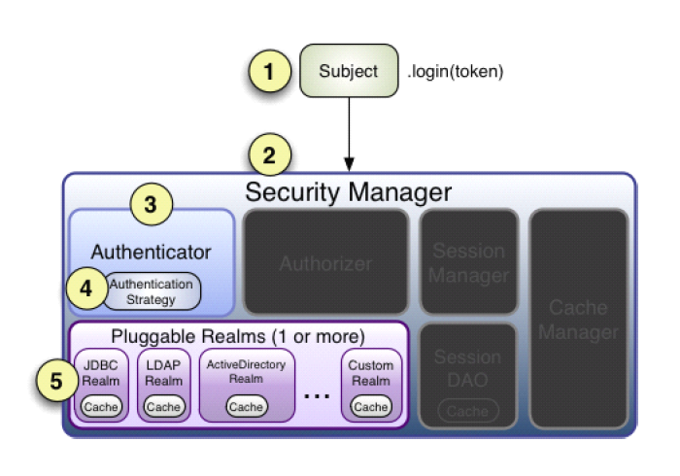
如上图，我们通过Shiro 架构图的认证部分，来说明Shiro 认证内部的处理顺序：
如上图，我们通过Shiro 架构图的认证部分，来说明Shiro 认证内部的处理顺序：
1、应用程序构建了一个终端用户认证信息的AuthenticationToken 实例后，调用Subject.login 方法。
2、Sbuject 的实例通常是DelegatingSubject 类（或子类）的实例对象，在认证开始时，会委托应用程序设置的securityManager 实例调用securityManager.login(token)方法。
3、SecurityManager 接受到token(令牌)信息后会委托内置的Authenticator 的实例（通常都是ModularRealmAuthenticator 类的实例）调用
authenticator.authenticate(token).ModularRealmAuthenticator 在认证过程中会对设置的一个或多个Realm 实例进行适配，它实际上为Shiro 提供了一个可拔插的认证机制。
4、如果在应用程序中配置了多个Realm，ModularRealmAuthenticator 会根据配置的AuthenticationStrategy(认证策略)来进行多Realm 的认证过程。在Realm 被调用后，AuthenticationStrategy 将对每一个Realm 的结果作出响应。
注：如果应用程序中仅配置了一个Realm，Realm 将被直接调用而无需再配置认证策略。
5、判断每一个Realm 是否支持提交的token，如果支持，Realm 将调用getAuthenticationInfo(token); getAuthenticationInfo 方法就是实际认证处理，我们通过覆盖Realm 的doGetAuthenticationInfo 方法来编写我们自定义的认证处理。

5.4 使用多个Realm的处理机制
1、Authenticator
默认实现是ModularRealmAuthenticator,它既支持单一Realm 也支持多个Realm。如果仅配置了一个Realm，ModularRealmAuthenticator 会直接调用该Realm 处理认证信息，如果配置了多个Realm，它会根据认证策略来适配Realm，找到合适的Realm 执行认证信息。
自定义Authenticator 的配置：
authenticator = com.foo.bar.CustomAuthenticator
securityManager.authenticator = $authenticator
2、AuthenticationStrategy（认证策略）
当应用程序配置了多个Realm 时，ModularRealmAuthenticator 将根据认证策略来判断认证成功或是失败。
例如，如果只有一个Realm 验证成功，而其他Realm 验证失败，那么这次认证是否成功呢？如果大多数的Realm 验证成功了，认证是否就认为成功呢？或者，一个Realm 验证成功后，是否还需要判断其他Realm 的结果？认证策略就是根据应用程序的需要对这些问题作出决断。
认证策略是一个无状态的组件，在认证过程中会经过4 次的调用：
• 在所有Realm 被调用之前
• 在调用Realm 的getAuthenticationInfo 方法之前
• 在调用Realm 的getAuthenticationInfo 方法之后
• 在所有Realm 被调用之后
认证策略的另外一项工作就是聚合所有Realm 的结果信息封装至一个AuthenticationInfo 实例中，并将此信息返回，以此作为Subject 的身份信息。
Shiro有3种认证策略的具体实现：

AtLeastOneSuccessfulStrategy | 只要有一个（或更多）的Realm 验证成功，那么认证将被视为成功
FirstSuccessfulStrategy | 第一个Realm 验证成功，整体认证将被视为成功，且后续Realm 将被忽略
AllSuccessfulStrategy | 所有Realm 成功，认证才视为成功

ModularRealmAuthenticator 内置的认证策略默认实现是AtLeastOneSuccessfulStrategy方式，因为这种方式也是被广泛使用的一种认证策略。当然，你也可以通过配置文件定义你需要的策略，如：
Java代码
authcStrategy = org.apache.shiro.authc.pam.FirstSuccessfulStrategy
securityManager.authenticator.authenticationStrategy = $authcStrategy
3、Realm的顺序
由刚才提到的认证策略，可以看到Realm 在ModularRealmAuthenticator 里面的顺序对认证是有影响的。
ModularRealmAuthenticator 会读取配置在SecurityManager 里的Realm。当执行认证是，它会遍历Realm 集合，对所有支持提交的token 的Realm 调用getAuthenticationInfo 。因此，如果Realm 的顺序对你使用的认证策略结果有影响，那么你应该在配置文件中明确定义Realm 的顺序，如：
Java代码
blahRealm = com.company.blah.Realm
...
fooRealm = com.company.foo.Realm
...
barRealm = com.company.another.Realm
securityManager.realms = $fooRealm, $barRealm, $blahRealm

6.Shiro授权
授权即访问控制，它将判断用户在应用程序中对资源是否拥有相应的访问权限。如，判断一个用户有查看页面的权限，编辑数据的权限，拥有某一按钮的权限，以及是否拥有打印的权限等等。

6.1 授权的三要素
授权有着三个核心元素：权限、角色和用户。
权限
权限是Apache Shiro 安全机制最核心的元素。它在应用程序中明确声明了被允许的行为和表现。一个格式良好好的权限声明可以清晰表达出用户对该资源拥有的权限。
大多数的资源会支持典型的CRUD 操作（create,read,update,delete）,但是任何操作建立在特定的资源上才是有意义的。因此，权限声明的根本思想就是建立在资源以及操作上。而我们通过权限声明仅仅能了解这个权限可以在应用程序中做些什么，而不能确定谁拥有此权限。
于是，我们就需要在应用程序中对用户和权限建立关联。
通常的做法就是将权限分配给某个角色，然后将这个角色关联一个或多个用户。

权限声明及粒度
Shiro 权限声明通常是使用以冒号分隔的表达式。就像前文所讲，一个权限表达式可以清晰的指定资源类型，允许的操作，可访问的数据。同时，Shiro 权限表达式支持简单的通配符，可以更加灵活的进行权限设置。
下面以实例来说明权限表达式。
可查询用户数据
User:view
可查询或编辑用户数据
User:view,edit
可对用户数据进行所有操作
User:* 或user
可编辑id 为123 的用户数据
User:edit:123

角色
Shiro 支持两种角色模式：
1、传统角色：一个角色代表着一系列的操作，当需要对某一操作进行授权验证时，只需判断是否是该角色即可。这种角色权限相对简单、模糊，不利于扩展。
2、权限角色：一个角色拥有一个权限的集合。授权验证时，需要判断当前角色是否拥有该权限。这种角色权限可以对该角色进行详细的权限描述，适合更复杂的权限设计。
下面将详细描述对两种角色模式的授权实现。

6.2 授权实现
Shiro支持三种方式实现授权过程：
• 编码实现
• 注解实现
• JSP Taglig 实现

6.2.1基于编码的授权实现

6.2.1.1基于传统角色授权实现
当需要验证用户是否拥有某个角色时，可以调用Subject实例的hasRole*方法验证。
Java代码
Subject currentUser = SecurityUtils.getSubject();
if (currentUser.hasRole("administrator")) {
//展示可使用的按钮
} else {
//是否展示可使用的按钮？将按钮置灰？
}
相关验证方法如下：
Subject方法 | 描述
hasRole(String roleName) | 当用户拥有指定角色时，返回true
hasRoles(List<String> roleNames) | 按照列表顺序返回相应的一个boolean 值数组
hasAllRoles(Collection<String>roleNames) | 如果用户拥有所有指定角色时，返回true

断言支持
Shiro 还支持以断言的方式进行授权验证。断言成功，不返回任何值，程序继续执行；断言失败时，将抛出异常信息。使用断言，可以使我们的代码更加简洁。
Java代码
Subject currentUser = SecurityUtils.getSubject();
currentUser.checkRole("bankTeller");
openBankAccount();
断言的相关方法：
Subject方法 | 描述
checkRole(String roleName) | 断言用户是否拥有指定角色
checkRoles(Collection<String> roleNames) | 断言用户是否拥有所有指定角色
checkRoles(String... roleNames) | 对上一方法的方法重载

6.2.1.2基于权限角色授权实现
相比传统角色模式，基于权限的角色模式耦合性要更低些，它不会因角色的改变而对源代码进行修改，因此，基于权限的角色模式是更好的访问控制方式。
它的代码实现有以下几种实现方式：
基于权限对象的实现
创建org.apache.shiro.authz.Permission 的实例，将该实例对象作为参数传递给Subject.isPermitted（）进行验证。
Java代码
Permission printPermission = new PrinterPermission("laserjet4400n", "print");
Subject currentUser = SecurityUtils.getSubject();
if (currentUser.isPermitted(printPermission)) {
//显示打印按钮
} else {
//不显示按钮? 置灰?
}

相关方法如下：
Subject方法 | 描述
isPermitted(Permission p) | Subject拥有制定权限时，返回true
isPermitted(List<Permission> perms) | 返回对应权限的boolean数组
isPermittedAll(Collection<Permission> perms) | Subject 拥有所有制定权限时，返回true

基于字符串的实现
相比笨重的基于对象的实现方式，基于字符串的实现便显得更加简洁。
Java代码
Subject currentUser = SecurityUtils.getSubject();
if (currentUser.isPermitted("printer:print:laserjet4400n")) {
//显示打印按钮
} else {
//不显示按钮? 置灰?
}
使用冒号分隔的权限表达式是
org.apache.shiro.authz.permission.WildcardPermission默认支持的实现方式。
这里分别代表了资源类型：操作：资源ID
类似基于对象的实现相关方法，基于字符串的实现相关方法：
isPermitted(String perm)、isPermitted(String... perms)、isPermittedAll(String... perms)

基于权限对象的断言实现
Java代码
Subject currentUser = SecurityUtils.getSubject();
Permission p = new AccountPermission("open");
currentUser.checkPermission(p);
openBankAccount();

基于字符串的断言实现
Java代码
Subject currentUser = SecurityUtils.getSubject();
currentUser.checkPermission("account:open");
openBankAccount();

断言实现的相关方法
Subject方法 | 说明
checkPermission(Permission p) | 断言用户是否拥有制定权限
checkPermission(String perm) | 断言用户是否拥有制定权限
checkPermissions(Collection<Permission> perms) | 断言用户是否拥有所有指定权限
checkPermissions(String... perms) | 断言用户是否拥有所有指定权限

6.2.2基于注解的授权实现
Shiro 注解支持AspectJ、Spring、Google-Guice 等，可根据应用进行不同的配置。
相关的注解：
@RequiresAuthenticatioRequiresAuthentication
可以用户类/属性/方法，用于表明当前用户需是经过认证的用户。
Java代码
@RequiresAuthentication
public void updateAccount(Account userAccount) {
//具体的逻辑实现
}
@RequiresGuest
表明该用户需为”guest”用户
@RequiresPermissions
当前用户需拥有制定权限
Java代码
@RequiresPermissions("account:create")
public void createAccount(Account account) {
//具体的逻辑实现
}
@RequiresRoles
当前用户需拥有制定角色
@RequiresUser
当前用户需为已认证用户或已记住用户

6.2.3基于Jsp Tag的授权实现
Shiro 提供了一套JSP 标签库来实现页面级的授权控制。
在使用Shiro 标签库前，首先需要在JSP 引入shiro 标签：
Java代码
<%@ taglib prefix="shiro" uri="http://shiro.apache.org/tags" %>
下面一一介绍Shiro 的标签：

guest 标签
验证当前用户是否为“访客”，即未认证（包含未记住）的用户
Xml代码
<shiro:guest>
<a href="login.jsp">登录</a>或<a href="signup.jsp">注销</a>
</shiro:guest>

user 标签
认证通过或已记住的用户
Xml代码
<shiro:user>
点击<a href="login.jsp">这里<a>登录
</shiro:user>

authenticated 标签
已认证通过的用户。不包含已记住的用户，这是与user 标签的区别所在。
Xml代码
<shiro:authenticated>
<a href="updateAccount.jsp">修改您的联系信息</a>.
</shiro:authenticated>

notAuthenticated 标签
未认证通过用户，与authenticated 标签相对应。与guest 标签的区别是，该标签包含已记住用户。
Xml代码
<shiro:notAuthenticated>
请<a href="login.jsp">登录</a>
</shiro:notAuthenticated>

hasRole 标签
验证当前用户是否属于该角色
Xml代码
<shiro:hasRole name="administrator">
<a href="admin.jsp">Administer the system</a>
</shiro:hasRole>

lacksRole 标签
与hasRole 标签逻辑相反，当用户不属于该角色时验证通过
Xml代码
<shiro:lacksRole name="administrator">
Sorry, you are not allowed to administer the system.
</shiro:lacksRole>

hasAnyRole 标签
验证当前用户是否属于以下任意一个角色。
Xml代码
<shiro:hasAnyRoles name="developer, project manager, administrator">
You are either a developer, project manager, or administrator.
</shiro:lacksRole>

hasPermission 标签
验证当前用户是否拥有制定权限
Xml代码
<shiro:hasPermission name="user:create">
<a href="createUser.jsp">创建用户</a>
</shiro:hasPermission>

lacksPermission 标签
与hasPermission 标签逻辑相反，当前用户没有制定权限时，验证通过。
Xml代码
<shiro:hasPermission name="user:create">
<a href="createUser.jsp">创建人员</a>
</shiro:hasPermission>

6.3授权内部的处理机制

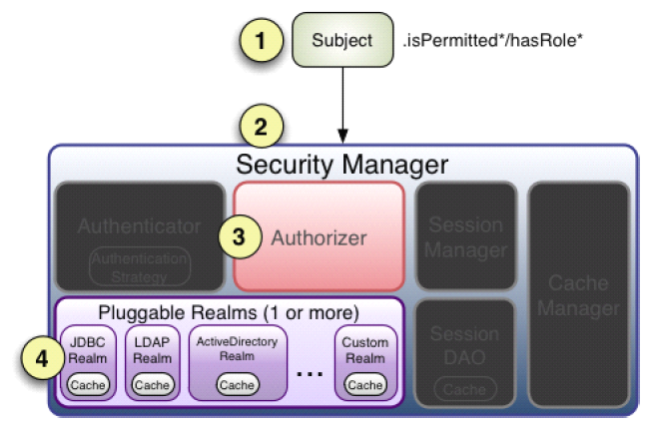

1、在应用程序中调用授权验证方法(Subject 的isPermitted*或hasRole*等)
2、Sbuject 的实例通常是DelegatingSubject 类（或子类）的实例对象，在认证开始时，会委托应用程序设置的securityManager 实例调用相应的isPermitted*或hasRole*方法。
3、接下来SecurityManager 会委托内置的Authorizer 的实例（默认是ModularRealmAuthorizer 类的实例，类似认证实例，它同样支持一个或多个Realm 实例认证）调用相应的授权方法。
4、每一个Realm 将检查是否实现了相同的Authorizer 接口。然后，将调用Reaml 自己的相应的授权验证方法。
当使用多个Realm 时，不同于认证策略处理方式，授权处理过程中：
1、当调用Realm 出现异常时，将立即抛出异常，结束授权验证。
2、只要有一个Realm 验证成功，那么将认为授权成功，立即返回，结束认证。

7.Realm实现
在认证、授权内部实现机制中都有提到，最终处理都将交给Realm进行处理。因为在Shiro中，最终是通过Realm 来获取应用程序中的用户、角色及权限信息的。通常情况下，在Realm中会直接从我们的数据源中获取Shiro 需要的验证信息。可以说，Realm 是专用于安全框架的DAO.

7.1 认证实现
正如前文所提到的，Shiro 的认证过程最终会交由Realm 执行，这时会调用Realm 的getAuthenticationInfo(token)方法。
该方法主要执行以下操作:
1、检查提交的进行认证的令牌信息
2、根据令牌信息从数据源(通常为数据库)中获取用户信息
3、对用户信息进行匹配验证。
4、验证通过将返回一个封装了用户信息的AuthenticationInfo 实例。
5、验证失败则抛出AuthenticationException 异常信息。
而在我们的应用程序中要做的就是自定义一个Realm 类，继承AuthorizingRealm 抽象类，重载doGetAuthenticationInfo ()，重写获取用户信息的方法。
Java代码
protected AuthenticationInfo
doGetAuthenticationInfo(AuthenticationToken authcToken) throws AuthenticationException {
UsernamePasswordToken token = (UsernamePasswordToken) authcToken;
User user = accountManager.findUserByUserName(token.getUsername());
if (user != null) {
return
new SimpleAuthenticationInfo(
user.getUserName(), user.getPassword(), getName());
} else {
return null;
}
}

7.2 授权实现
授权实现则与认证实现非常相似，在我们自定义的Realm 中，重载doGetAuthorizationInfo()方法，重写获取用户权限的方法即可。
Java代码
protected AuthorizationInfo
doGetAuthorizationInfo(PrincipalCollection principals) {
String userName =
(String) principals.fromRealm(getName()).iterator().next();
User user = accountManager.findUserByUserName(userName);
if (user != null) {
SimpleAuthorizationInfo info = new SimpleAuthorizationInfo();
for (Group group : user.getGroupList()) {
info.addStringPermissions(group.getPermissionList());
}
return info;
} else {
return null;
}
}

8.Shiro配置说明
Apache Shiro 的配置主要分为四部分：
• 对象和属性的定义与配置
• URL 的过滤器配置
• 静态用户配置
• 静态角色配置
其中，由于用户、角色一般由后台进行操作的动态数据，因此Shiro 配置一般仅包含前两项的配置。
Apache Shiro 的大多数组件是基于POJO 的，因此我们可以使用POJO 兼容的任何配置机制进行配置，例如：Java 代码、Sping XML、YAML、JSON、ini 文件等等。下面，以SpringXML 的配置方式为例，并且对其中的一些配置参数进行一些简单说明。
1、Shiro对象的配置
主要是对Shiro 各个组件的实现进行定义配置。
Xml代码
<bean
id="securityManager" class="org.apache.shiro.mgt.DefaultSecurityManager">
<property name="cacheManager" ref="cacheManager"/>
<property name="sessionMode" value="native"/>
<property name="realm" ref="myRealm"/>
<property name="sessionManager" ref="sessionManager"/>
</bean>
2、Shiro过滤器的配置
Shiro主要是通过URL过滤来进行安全管理，这里的配置便是指定具体授权规则定义。
<bean
id="shiroFilter" class="org.apache.shiro.spring.web.ShiroFilterFactoryBean">
<property name="securityManager" ref="securityManager"/>
<property name="loginUrl" value="/login.jsp"/>
<property name="successUrl" value="/home.jsp"/>
<property name="unauthorizedUrl" value="/unauthorized.jsp"/> -->
<property name="filterChainDefinitions">
<value>
/admin/** = authc, roles[admin]
/docs/** = authc, perms[document:read]
/** = authc
</value>
</property>
</bean>
URL过滤器配置说明：
Shiro 可以通过配置文件实现基于URL 的授权验证。FilterChain 定义格式：
URL_Ant_Path_Expression = Path_Specific_Filter_Chain
每个URL 配置，表示匹配该URL 的应用程序请求将由对应的过滤器进行验证。
例如：
[urls]
/index.html = anon
/user/create = anon
/user/** = authc
/admin/** = authc, roles[administrator]
/rest/** = authc, rest
/remoting/rpc/** = authc, perms["remote:invoke"]
URL表达式说明
1、URL 目录是基于HttpServletRequest.getContextPath()此目录设置
2、URL 可使用通配符，**代表任意子目录
3、Shiro 验证URL 时，URL 匹配成功便不再继续匹配查找。所以要注意配置文件中的URL顺序，尤其在使用通配符时。
Filter Chain定义说明
1、一个URL 可以配置多个Filter，使用逗号分隔
2、当设置多个过滤器时，全部验证通过，才视为通过
3、部分过滤器可指定参数，如perms，roles
Shiro内置的 FilterChain
FilterName | Class
anon | org.apache.shiro.web.filter.authc.AnonymousFilter
authc | org.apache.shiro.web.filter.authc.FormAuthenticationFilter
authcBasic | org.apache.shiro.web.filter.authc.BasicHttpAuthenticationFilter
perms | org.apache.shiro.web.filter.authz.PermissionsAuthorizationFilter
port | org.apache.shiro.web.filter.authz.PortFilter
rest | org.apache.shiro.web.filter.authz.HttpMethodPermissionFilter
roles | org.apache.shiro.web.filter.authz.RolesAuthorizationFilter
ssl | org.apache.shiro.web.filter.authz.SslFilter
user | org.apache.shiro.web.filter.authc.UserFilter

8.1 完整xml
Web.xml中添加
<filter>
<filter-name>shrioFilter</filter-name>
<!-- 将所有的filter交给shiroFilter管理 -->
<filter-class>org.springframework.web.filter.DelegatingFilterProxy</filter-class>
<!--<async-supported>true</async-supported>-->
<init-param>
<param-name>targetFilterLifecycle</param-name>
<param-value>true</param-value>
</init-param>
</filter>
编写applicationContext-shiro.xml
<?xml version="1.0" encoding="UTF-8"?>
<beans xmlns="http://www.springframework.org/schema/beans"
xmlns:xsi="http://www.w3.org/2001/XMLSchema-instance" xmlns:aop="http://www.springframework.org/schema/aop"
xsi:schemaLocation="http://www.springframework.org/schema/beans http://www.springframework.org/schema/beans/spring-beans.xsd http://www.springframework.org/schema/aop http://www.springframework.org/schema/aop/spring-aop.xsd">
<!-- 缓存管理器 -->
<!--<bean class="org.apache.shiro.cache.ehcache.EhCacheManager"></bean>-->
<!-- 凭证匹配器-->
<bean id="UserRealm" class="cn.gao.ht.shiro.UserRealm">
<!-- RealM实现 -->
</bean>
<bean id="securityManager" class="org.apache.shiro.web.mgt.DefaultWebSecurityManager">
<property name="realm" ref="UserRealm"/>
</bean>
<!-- 权限管理器,想干活，得让领导（安全管理器）知道，所以需要配置一下 -->
<bean class="org.apache.shiro.spring.security.interceptor.AuthorizationAttributeSourceAdvisor">
<property name="securityManager" ref="securityManager"></property>
</bean>
<!-- shiro的web过滤器 -->
<bean id="shrioFilter" class="org.apache.shiro.spring.web.ShiroFilterFactoryBean">
<property name="loginUrl" value="WEB-INF/pages/login.jsp"/>
<property name="securityManager" ref="securityManager"/>
<!--<property name="unauthorizedUrl" value="/"/>-->
<property name="filterChainDefinitions">
<value>
/WEB-INF/pages/login.jsp=anon
/sysadmin/dept/**=roles[部门专责]
/sysadmin/user/**=roles[用户专责]
/sysadmin/role/**=roles[角色专责]
/sysadmin/module/**=roles[总经理]
/resources/**=anon
/**=anon
</value>
</property>
</bean>
<bean id="lifeCycleBeanProcessor" class="org.apache.shiro.spring.LifecycleBeanPostProcessor"></bean>
<bean
class="org.springframework.aop.framework.autoproxy.DefaultAdvisorAutoProxyCreator"
depends-on="lifeCycleBeanProcessor">
<property name="proxyTargetClass" value="true"></property>
</bean>
<!-- 使用cglib进行代理 -->
<aop:aspectj-autoproxy proxy-target-class="true"></aop:aspectj-autoproxy>
</beans>

原文地址：http://shiro.apache.org/introduction.html

